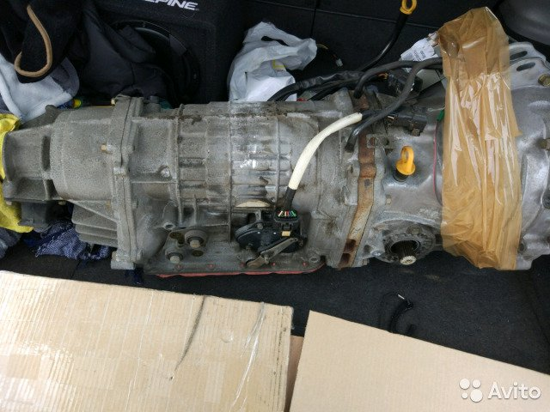
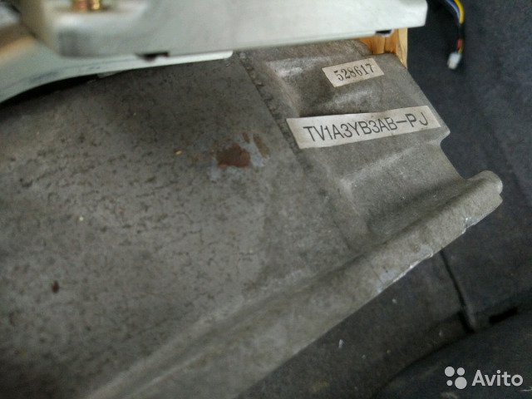
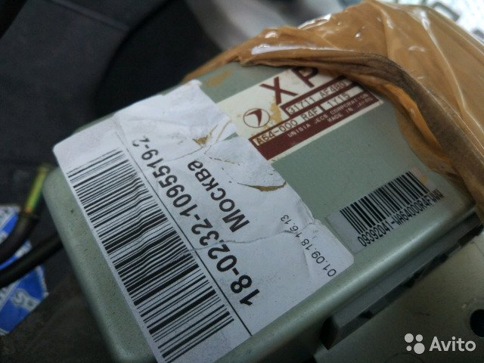
Адрес: Москва, м. Речной вокзал
АКПП TV1A3YB3AB + мозг для subaru forester sf5 sti. Снято с распила, приехала из Японии.
Сергей 8 914 722 11 11
22 000 руб.

